PTU IN TOUR "BESKIDY"
ul. Piastowska 6/3, 43-300 Bielsko- Biała tel: 33/8123567

www.beskidtravel.com e-mail biuro@beskidtravel.com , intour@intour-beskidy.com.pl

WCZASY NAD MORZEM – ŁEBA
Położona pomiędzy Słowińskim Parkiem Narodowym a jeziorem Sarbsko Łeba znana jest z czystego środowiska, gęstych sosnowych lasów i szerokich plaż. Dzięki tym cechom stała się jednym z najpopularniejszych kurortów na polskim wybrzeżu. Rozwinięta infrastruktura turystyczna daje nieograniczone możliwości spędzania wolnego czasu. Poza tradycyjnym plażowaniem, turyści mogą zakosztować tu wielu form aktywnego wypoczynku, jak nordic walking czy kolarstwo oraz sportów wodnych - windsurfingu i kitesurfingu.
Okolice Łeby słyną z unikalnych na skalę europejską ruchomych wydm oraz licznych zabytków, jak chociażby ruiny Starej Łeby pochłoniętej przez Bałtyk w XVI w. Rejon ten ma też wiele do zaoferowania dla najmłodszych turystów – w Łebie znajduje się park dinozaurów – Dino Park, a w pobliskim Sarbsku oceanarium Sea Park. Łeba to doskonała propozycja zarówno dla osób poszukujących spokoju i wytchnienia, jak i tych preferujących wielkomiejskie kurorty.
Ośrodek Wypoczynkowy Diuna w Łebie otoczony jest pięknymi sosnami, od plaży oddziela go tylko szeroki pas gęstego, wydmowego lasu. Od centrum miasta i portu dzieli go kilkuminutowy spacer wzdłuż głównego traktu spacerowego Łeby - ulicy Nadmorskiej. Za ośrodkiem przebiega ścieżka prowadzącą do Jeziora Sarbsko, miejsca polecanego przez wędkarzy i windsurferów.

Na terenie ośrodka znajduje się 5 budynków hotelowych oraz budynek główny. Mieści się w nim recepcja, jadalnia, kawiarnia, sale dyskotekowo-konferencyjne oraz stoły do ping-ponga. Trzy razy dziennie w jadalni podawane są posiłki (śniadania i kolacje w formie bufetu szwedzkiego). Obok budynków znajdziemy tu kompleks boisk sportowych (dwa boiska do siatkówki i boisko wielofunkcyjne), atestowany plac zabaw, zewnętrzny stół ping-pongowy, nowoczesną siłownię zewnętrzną i krąg ogniskowy. W jednym z pawilonów znajduje się ambulatorium i dodatkowa sala konferencyjna.
Ośrodek Wypoczynkowy Diuna oferuje zakwaterowanie w pokojach 2-, 3- i 4-osobowych. Wszystkie pokoje posiadają balkon i telewizor, a na życzenie gości każdy pokój może być doposażony w czajnik i sprzęt plażowy (parawany i leżaki). Cały obiekt został gruntownie wyremontowany i wyposażony w nowe meble. Wszystkie pawilony są niezależnie ogrzewane.
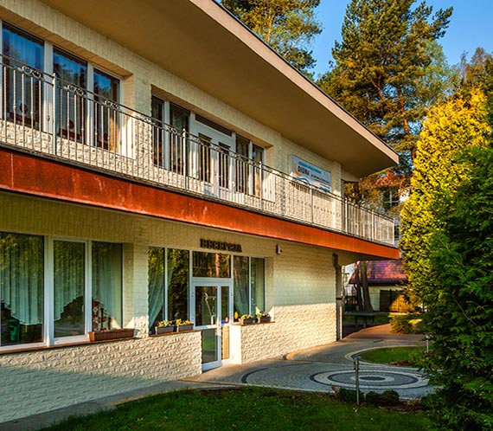
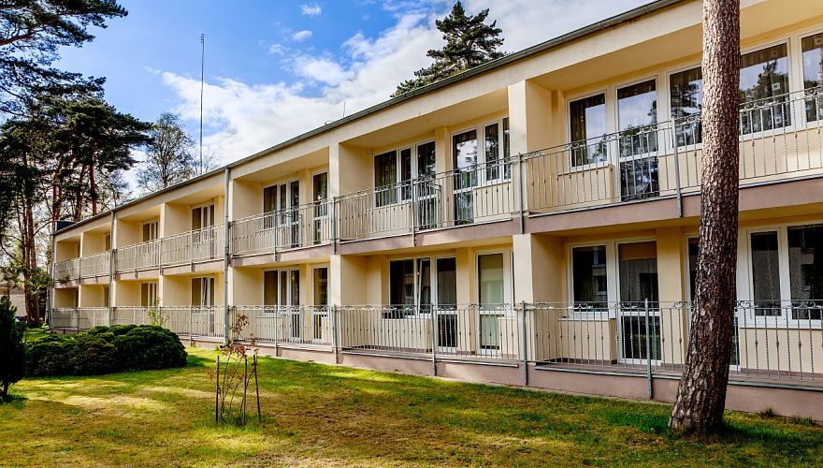
Wolne terminy od 01.06.-28.06.2025 i od 1.09.2025 do 15.09.2025
KOSZT 205,00 zł/osoby a od 15.09.2025 - koszt 160,00 zł/dobe od osoby .
ZAPRASZAMY DO REZERWACJI
Cena obejmuje:
- wyżywienie 3 x dziennie (śniadanie- bufet , obiad serwowany do stolika , kolacja- bufet )
- zakwaterowanie w pok. 2 os. z pełnym węzłem sanitarnym
- udostępnienie sprzętu nagłośnieniowego do prowadzenia ewentualnej imprezy KO
- ognisko z pieczeniem kiełbasek
- zapewnienie sprzętu sportowo-rekreacyjnego
TRANSPORT WE WŁASNYM ZAKRESIElub dodatkowo płatny.
Świadczenia rozpoczynają się kolacją w dniu przyjazdu a kończą śniadaniem w dniu wyjazdu.+ suchy prowiant na drogę powrotną. Dodatkowo płatna opłata klimatyczna w ośrodku.

